HỆ THỐNG QUẢN LÝ LỊCH HỌP
ỦY BAN NHÂN DÂN
HƯỚNG DẪN CÀI ĐẶT
VÀ ĐĂNG NHẬP
Tài liệu dành cho người dùng — cài đặt ứng dụng lên điện thoại / máy tính và đăng nhập lần đầu
Địa chỉ truy cập: Hệ thống Quản lý Lịch họp

1. Giới thiệu
Hệ thống Quản lý Lịch họp là ứng dụng web dùng để tạo, theo dõi và điều phối lịch họp của cơ quan. Ứng dụng chạy trực tiếp trên trình duyệt (Chrome, Safari, Edge...) và có thể được "cài đặt" lên điện thoại hoặc máy tính để sử dụng giống hệt một ứng dụng thông thường — có icon riêng trên màn hình, mở lên là dùng ngay, không cần mở trình duyệt trước.
Ưu điểm của cách cài đặt này:
- Không cần tải qua CH Play / App Store, không cần chờ duyệt.
- Cài đặt chỉ mất vài giây, dùng ngay lập tức.
- Tự động cập nhật phiên bản mới nhất mỗi khi có thay đổi, không cần cài lại.
- Dữ liệu luôn được lưu trực tuyến — đăng nhập trên bất kỳ thiết bị nào cũng thấy cùng một dữ liệu.

2. Cài đặt trên điện thoại Android (Chrome)
- Mở trình duyệt Chrome trên điện thoại.
- Truy cập địa chỉ: https://lich-hop-ubnd.vercel.app/
- Bấm vào biểu tượng menu (dấu ba chấm ⋮) ở góc trên bên phải.
- Chọn mục "Cài đặt ứng dụng" (Install app) hoặc "Thêm vào Màn hình chính" (Add to Home screen).
- Bấm "Cài đặt" / "Thêm" để xác nhận.
- Biểu tượng ứng dụng sẽ xuất hiện trên màn hình chính điện thoại — bấm vào để mở, ứng dụng sẽ chạy toàn màn hình như một app thật.
Lưu ý: Nếu không thấy mục "Cài đặt ứng dụng" trong menu, Chrome có thể tự hiện một thanh gợi ý "Thêm Lịch họp UBND vào Màn hình chính" ở phía dưới màn hình sau vài giây — chỉ cần bấm vào đó.

3. Cài đặt trên iPhone / iPad (Safari)
- Mở trình duyệt Safari (bắt buộc phải là Safari, không dùng Chrome trên iPhone cho bước này).
- Truy cập địa chỉ: Hệ thống Quản lý Lịch họp
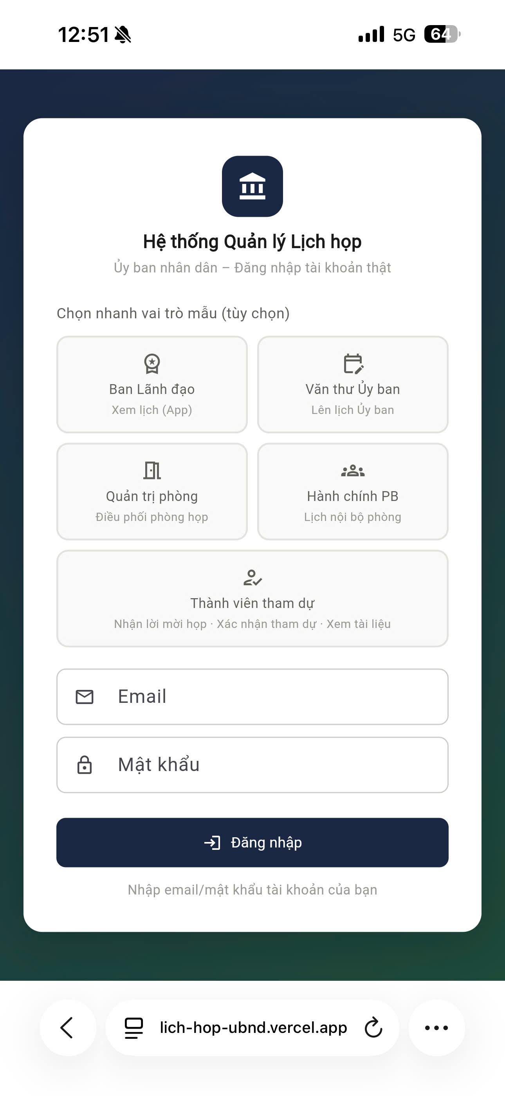
- Bấm vào biểu tượng Chia sẻ (hình vuông có mũi tên hướng lên) ở thanh công cụ phía dưới.
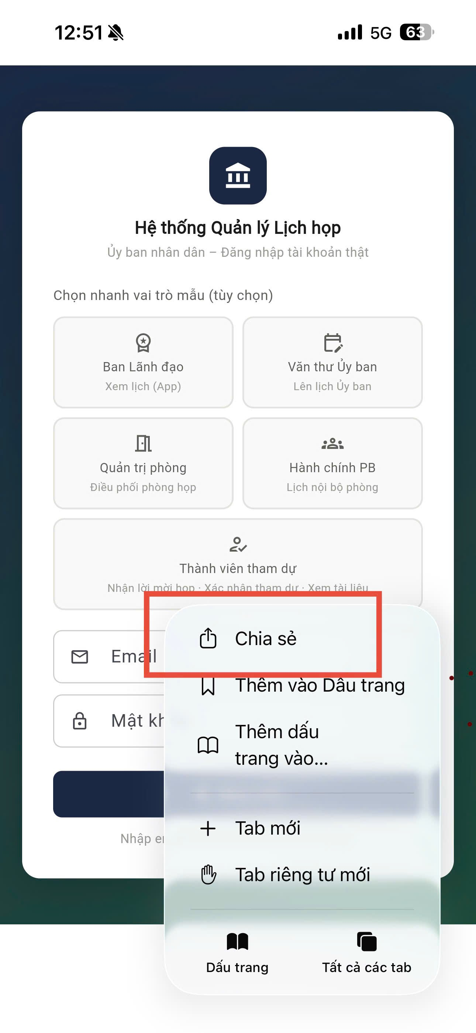
- Kéo xuống và chọn "Thêm vào MH chính" (Add to Home Screen).
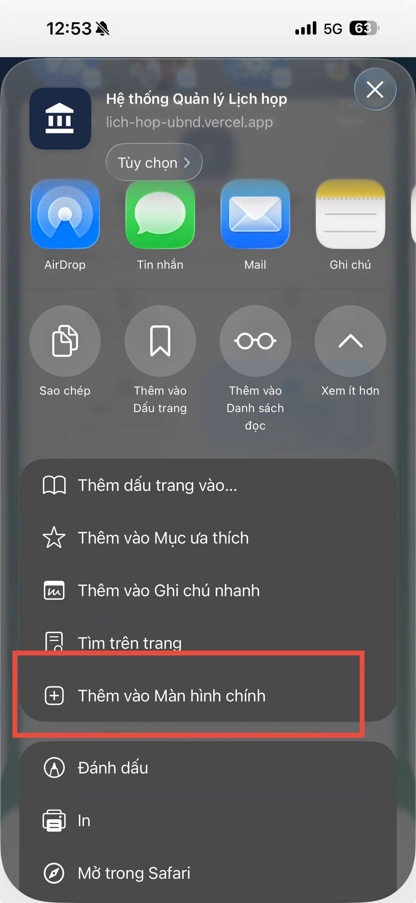
- Bấm "Thêm" ở góc trên bên phải để xác nhận.
- Biểu tượng ứng dụng sẽ xuất hiện trên màn hình chính — mở lên dùng như ứng dụng thông thường.
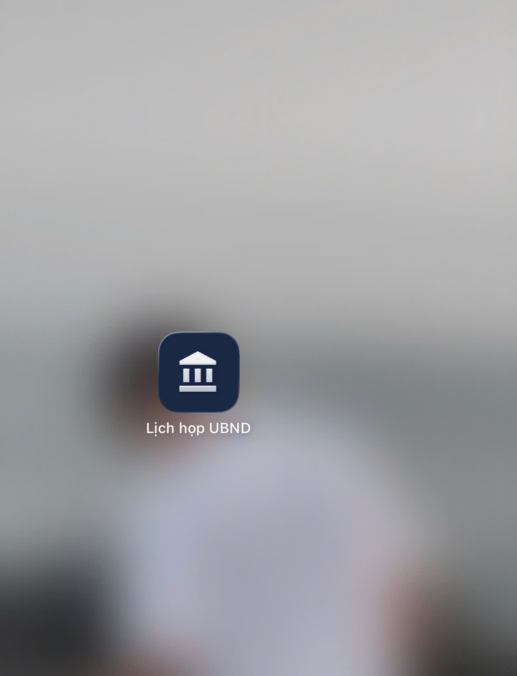

4. Cài đặt trên máy tính (Windows / macOS — Chrome hoặc Edge)
- Mở trình duyệt Chrome hoặc Edge, truy cập https://lich-hop-ubnd.vercel.app/
- Nhìn vào cuối thanh địa chỉ, bấm vào biểu tượng "Cài đặt" (hình máy tính có dấu cộng, hoặc mũi tên tải xuống nhỏ).
- Bấm "Cài đặt" (Install) trong hộp thoại hiện ra.
- Ứng dụng sẽ mở trong một cửa sổ riêng, có icon trên Desktop / Start Menu, dùng như phần mềm cài sẵn trên máy.
Nếu không thấy biểu tượng cài đặt, vẫn có thể dùng bình thường bằng cách mở trực tiếp đường link trên trình duyệt — mọi chức năng đều hoạt động như nhau, chỉ khác là không có icon riêng trên máy.

5. Đăng nhập lần đầu
Sau khi mở ứng dụng, màn hình đăng nhập sẽ hiện ra như hình dưới đây. Mỗi người dùng được cấp một tài khoản ứng với một vai trò công việc cụ thể trong quy trình lịch họp.
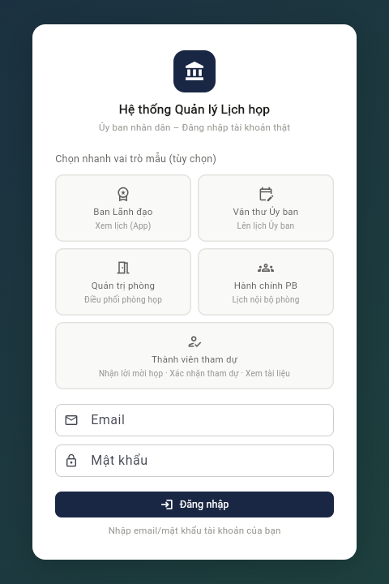
Màn hình đăng nhập
- Bấm vào ô vai trò tương ứng với công việc của bạn (ví dụ "Văn thư Ủy ban") — hệ thống sẽ tự điền sẵn email đăng nhập.
- Nhập mật khẩu được cấp vào ô "Mật khẩu".
- Bấm nút "Đăng nhập" màu xanh đậm.
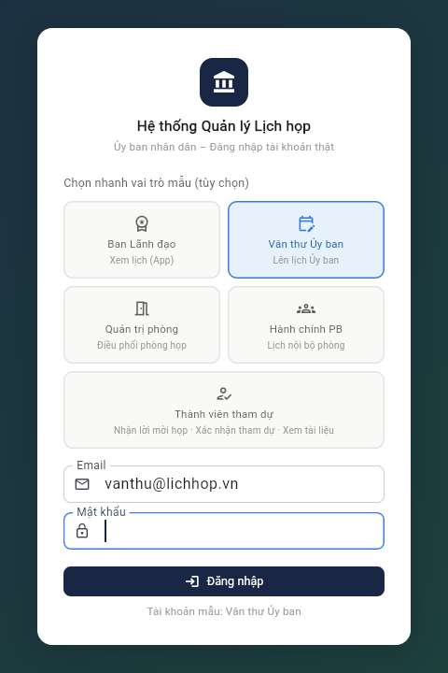
Đã chọn vai trò Văn thư Ủy ban, sẵn sàng nhập mật khẩu

6. Danh sách tài khoản sử dụng
Vai trò | Email đăng nhập | Người / Ghi chú
Ban lãnh đạo | lanhdao@caungolanh.gov.vn | Bồ Kỹ Thuật — Chủ tịch UBND phường
Văn thư Ủy ban | vanthu.ubnd@caungolanh.gov.vn | Nguyễn Thị Ngọc Hân
Văn thư đơn vị / Phòng ban | vanthu.vanphong@caungolanh.gov.vn | Nguyễn Minh Thanh
Quản trị hệ thống (Admin) | superadmin@caungolanh.gov.vn | Dư Quang Nghĩa — Chánh Văn phòng
Quản trị hệ thống (Admin) #2 | namlong@caungolanh.gov.vn | Trần Hoài Nam Long — quyền ngang Admin #1
Cán bộ, công chức | canbo@caungolanh.gov.vn | Phạm Thái Hoàng — Chuyên viên Văn phòng
Cán bộ, công chức | congan@caungolanh.gov.vn | Đại diện Ban CH Công an
Cán bộ, công chức | yte@caungolanh.gov.vn | Đại diện Trạm Y tế

Ngoài 8 tài khoản demo ở trên, MỌI cán bộ có tên trong danh bạ (5 lãnh đạo phường, 22 cán bộ Văn phòng HĐND-UBND, 7 đại diện đơn vị khác) đều có thể đăng nhập bằng CHÍNH email thật của mình, cùng mật khẩu chung admin@123 Ví dụ:
- dinh.vu.thang@caungolanh.gov.vn (Đinh Vũ Thắng — Phó Chủ tịch UBND phường)
- nguyen.minh.thanh@caungolanh.gov.vn (Nguyễn Minh Thanh — vai trò Văn thư Văn phòng)
- luong.tran.thien.phuc@caungolanh.gov.vn (Lương Trần Thiên Phúc — cán bộ thường, nhưng được cấp thêm quyền "Quản lý phòng" riêng theo phân công quản lý server)
Muốn xem danh sách đầy đủ 43 tài khoản (cả demo lẫn email thật) kèm vai trò của từng người: đăng nhập bằng 1 trong 2 tài khoản Admin ở trên → menu "Thành viên" → tab "Tài khoản đăng nhập".

